

GRECIA & TURQUIA
Salida junio 2024
EMBARQUE ATENAS – GRECIA

Itinerario: Atenas (Pireos), Grecia – Santorini, Grecia Rhodas, Grecia -Altalya, Turquía – Bodrum, Turquía, Ephesus (Kusadasi), Turquía- Estambul, Turquía
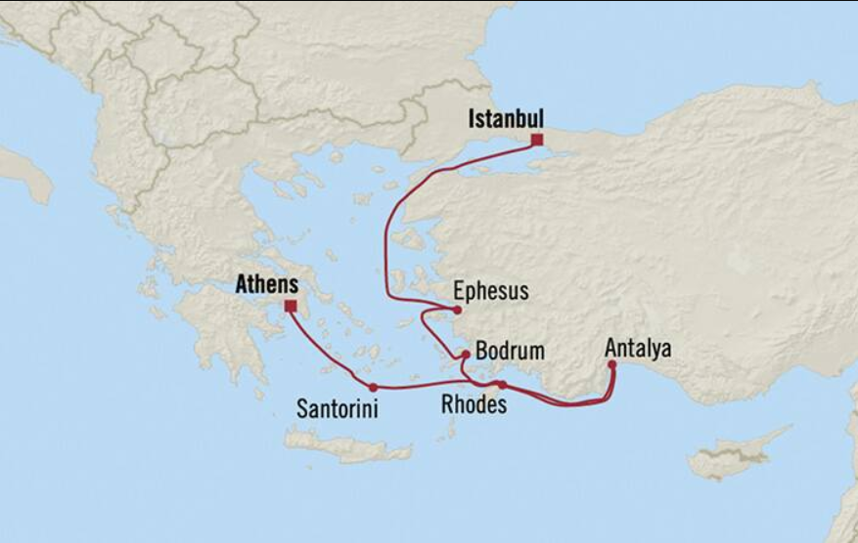

8 días / 07 noches

ITINERARIO CRUCERO
Dia | Puerto | ARRIVE | DEPART
Jun 12 mie | Atenas (Pireos), Grecia | Embarque 1 PM | 9 PM
Jun 13 Jue | Santorini, Grecia | 8 AM | 10 PM
Jun 14 vie | Rhodas, Grecia | 8 AM | 6 PM
Jun 15 sab | Antalya, Turquía | 8 AM | 6 PM
Jun 16 dom | Bodrum, Turquía | 9 AM | 7 PM
Jun 17 lun | Ephesus (Kusadasi), Turquía | 7 AM | 5 PM
Jun 18 mar | Estambul, Turquía | 1 PM
Jun 19 mie | Estambul, Turquía | Desembarque 8 AM

EL PRECIO INCLUYE

- Cabina balcon Frances
- 7 noches a bordo de compañía OCEANIA barco de ultima generacion MS VISTA en Camarote vista balcon FRANCES
- Pension completa a bordo (desayuno, almuerzo y cena)
- Promocion simply MORE: vinos, espumantes y cerveza en las comidas. Té y café de especialidades, bebidas gaseosas, jugos y agua mineral ilimitada
- WIFI ilimitado
- 300 usd a la cabina, crédito para excursiones
Entretenimiento a bordo.
- Impuestos Portuarios

VALORES POR PERSONA EN DÓLARES AMERICANOS:
Crucero | Cabina (categoría) | Fecha Salida | DOBLE
VISTA | BF | 12 de junio de 2024 | USD 3.399

Incluido en la tarifa: Tasas Portuarias USD668.-por persona

**Valor programa calculado en base a tarifas dinámicas para la temporada indicada.
La tarifa final se deberá confirmar al momento de solicitar y formalizar la reserva *

DESCRIPCIÓN CABINA

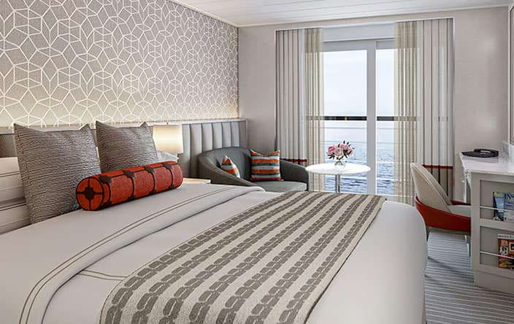

Foto diseño cabina
Pies2: 240 | mt2 22
- Tranquility Bed, exclusivo de Oceania Cruises, con ropa de cama de 1.000 hilos
- Refrescos gratuitos, repuestos diariamente en su minibar refrigerado.
- Agua con y sin gas de cortesía
- Terraza privada de teca
- Servicios marca Bulgari
- Menú de servicio de habitaciones las 24 horas del día
- Servicio de limpieza dos veces al día
- Ducha de gran tamaño
- Chocolates belgas
- Sistema de televisión interactiva con películas a la carta, clima y más
- Acceso inalámbrico a Internet y servicio celular
- Escritorio y papelería
- Toallas de algodón de felpa
- Batas gruesas de algodón y zapatillas
- Secador de pelo de mano
- Caja fuerte de seguridad
- Fumar en suites, camarotes y terrazas está estrictamente prohibido
- Esta categoría incluye características de accesibilidad en los camarotes #7064, #7065 y #7067.

*La imagen es solo representativa, el tamaño la distribución y el mobiliario pueden variar (dentro de la misma categoría de camarote*

NO INCLUYE:
- Pasajes aéreos, para llegar a la ciudad de embarque.
- Paquete de líquidos ilimitados a bordo.
- Early check-in y late check out.
- Propinas
- Servicios del spa y el salón de belleza
- Casino
- Subastas de arte
- Cualquier compra hecha en las tiendas de regalos a bordo
- Excursiones en tierra
- Fotografías
- Servicios médicos
- Servicios de lavandería y limpieza en seco
- Llamadas telefónicas del barco a tierra

TÉRMINOS Y CONDICIONES GENERAL:

- Las ofertas y tarifas vencen el 30 de septiembre de 2023. Tarifas son por persona en dólares estadounidenses, válidas para residentes de México, América Central y América del Sur, excluyendo Brasil, basadas en ocupación doble, excepto las tarifas para la categoría Solo son para 1 viajero y se basan en ocupación individual, promoción son por camarote y basadas en ocupación doble, precios sujetos a cambios sin previo aviso. Promoción crédito a bordo de cortesía para excursiones en tierra solamente, excepto para Grand Voyages, ya que el valor de los servicios varía según la duración del viaje y para los viajeros individuales reservados en una categoría Solo, ya que el servicio es por huésped.

****Política & Gastos De Cancelación Según Condiciones Generales de Oceanía Cruises ****

* tarifas promocionales no son combinables.

IMPORTANTE:

- Valores por persona y en USD calculados, pueden sufrir cambio por fluctuación monetaria.
- No incluye ningún servicio que no aparezca mencionado en el párrafo de programa Incluye.
- El itinerario del crucero podría sufrir modificaciones o ser sustituidos por razones de fuerza mayor.
- Documentación de viajes es de responsabilidad de cada pasajero, pasaporte vigente de cada pasajero aun siendo niños menores los que viajan en el grupo familiar con validez mínima de 06 meses antes de la fecha del viaje. Vacunas y salvo conducto según requiere el país de salida y de ingreso
- Si el pasajero no puede viajar o no cuenta con la documentación exigida para embarcar, son situaciones ajenas a cualquier acción o conocimiento de PACIFICREPS, por lo que se libera de responsabilidad frente a estos eventuales cambios, en estas situaciones PACIFICREPS, brindará soporte al pasajero para la reprogramación de su viaje si correspondiera.

CONDICIONES GENERALES

- Valores por persona. Confirmación sujeta a disponibilidad.
- Tarifas sujetas a modificación sin previo aviso - reconfirme los valores al realizar la cotización / solicitud.
- Programa sujeto a Fee de anulación de 5% + IVA del total de la reserva por conceptos de gastos de administración y operaciones.
- Consulte nuestras condiciones generales viajes para Cruceros http://www.pacificreps.com/wp-content/uploads/2023/07/CONDICIONES-GENERALES-CIAS-NAVIERAS-Act-12Jul.pdf

